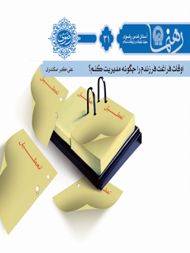

رهنما 31 اوقات فراغت فرزندم را چگونه مدیریت کنیم


ghaemiyeh.com

فهرست مطالب
مشخصات کتاب 4
اشاره 4
اوقات فراغت فرزندم را چگونه مدیریت کنم؟ 6
درآمد 8
۱. چرا تربیت مهم است؟ 10
۲. نکاتی دربارۀ تعطیلات 14
۳. بایدهای ریز برای کسب نتایج بزرگ 18
۴. در پُرکردن اوقات فراغت فرزندان، چه عواملی دخیل‌اند؟ 22
5. معجزه ای به نام بازی 32

مشخصات کتاب
سرشناسه : اسکندری، علی‌اکبر، ۱۳۴۹ -
عنوان و نام پدیدآور : اوقات فراغت فرزندم را چگونه مدیریت کنم؟/نویسنده علی‌اکبر اسکندری.
مشخصات نشر : مشهد: انتشارات قدس رضوی، ۱۳۹۱.
مشخصات ظاهری : ۴۴ص.؛ ۱۱×۱۷ س‌م.
شابک : 978-600-6543-85-7
وضعیت فهرست نویسی : فیپا
یادداشت : کتابنامه.
موضوع : اوقات فراغت -- مدیریت
موضوع : کودکان -- سرپرستی
موضوع : تفریح -- مدیریت
شناسه افزوده : موسسه انتشاراتی قدس رضوی
رده بندی کنگره : GV۱۸۱/الف۵الف۸ ۱۳۹۱
رده بندی دیویی : ۳۰۶/۴۸۱۲
شماره کتابشناسی ملی : ۲۸۶۸۲۳۹

اشاره
تصویر


اوقات فراغت فرزندم را چگونه مدیریت کنم؟
در این نوشتار، می‌خواهیم بدانیم:
۱. اوقات فراغت به چه معناست؟
2.
در پُرکردن اوقات فراغت فرزندان، چه عواملی دخیل‌اند؟
3.
اوقات فراغت فرزندم را چگونه مدیریت کنم؟
4 . هنگامی‌که به‌همراه فرزندمان به اماکن مذهبی همچون حرم امام‌رضا مشرّف می‌شویم، چه نکاتی را رعایت کنیم؟
تصویر


درآمد
اوقات فراغت مدت‌زمانی است که پس از به انجام‌رساندن کار و تکلیف موظّف روزانه، باقی مانده است و انسان، فرصت می‌یابد که با علاقه و انگیزۀ شخصی، فعالیت یا برنامۀ خاصی را انتخاب و پیگیری کند.
اوقات فراغت فرزندان، ازیک‌سو، مناسب‌ترین بستر برای رشد و شکوفایی استعداد‌های گوناگون آن‌ها به‌شمار می‌آید و ازسویی‌دیگر، زمینۀ بسیاری از مشکلات فردی و بزهکاری‌های اجتما‌عی را فراهم می‌آورد. بنابراین، اگر پدر و مادری بدون
آگاهی و تجربه با این پدیده روبه‌رو شوند و برنامه‌ای سنجیده و منظم برای مدیریتِ آن نداشته باشند، با صدمات جبران‌ناپذیری روبه‌رو
خواهند شد.
در این نوشتار، چند نکتۀ کاربردی را درخصوص نحوۀ سامان‌دهیِ اوقات فراغت فرزندان بازگو می‌کنیم.

۱. چرا تربیت مهم است؟
تصویر
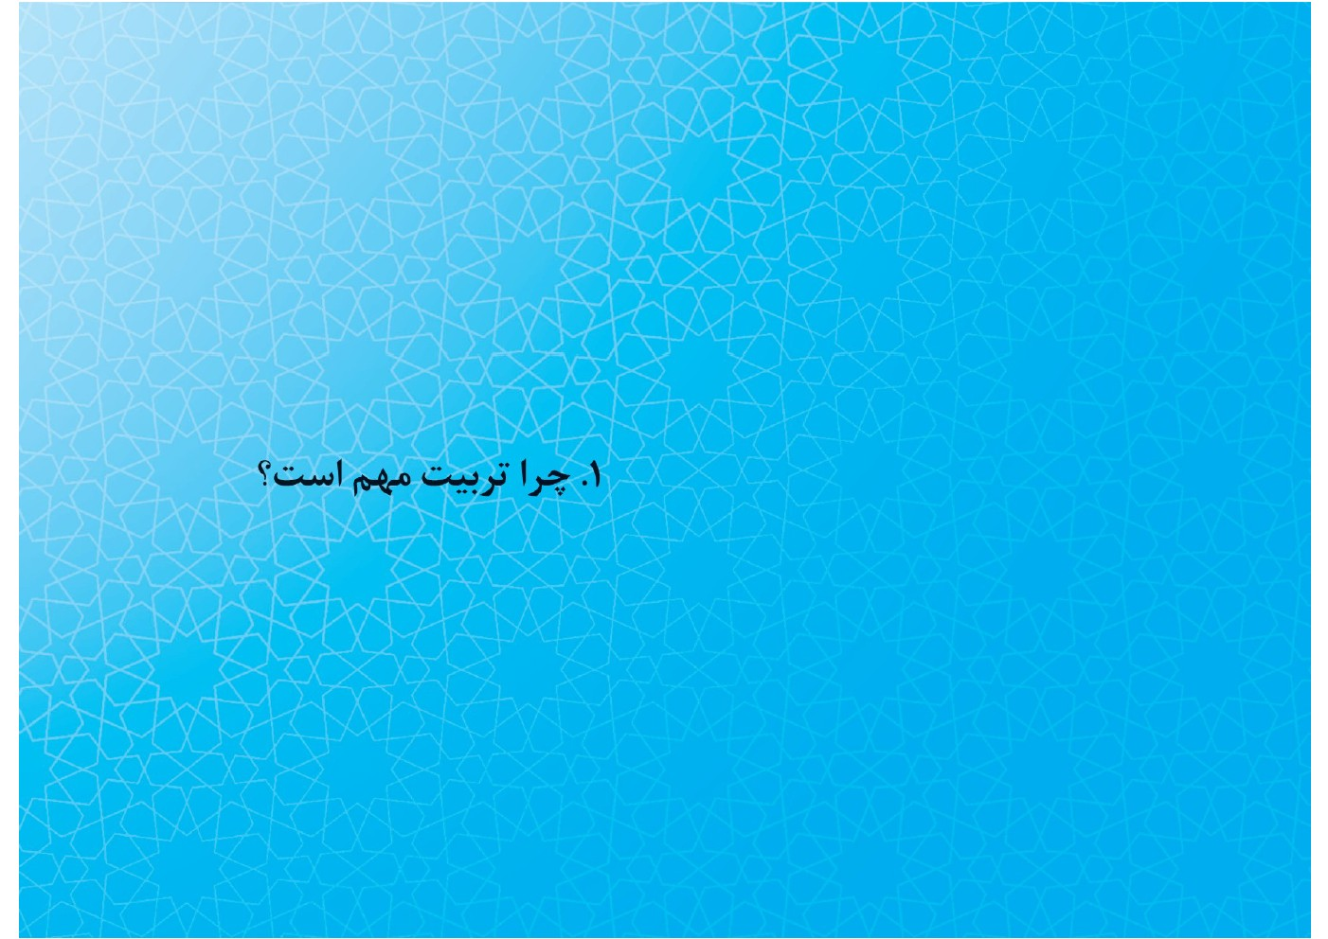
پیامبر رحمت می‌فرمایند: «فرزندانتان را تربیت کنید؛ چراکه نسبت به آن‌ها مسئولیت دارید.»
حضرت علی نیز بیان می‌دارند: «به‌درستی، روان کودکان مثل زمین خالی است که هرچه در آن بکارند، می‌پذیرد [و در آینده، همان محصول را تحویل می‌دهد.]»
بچه‌ها مانند نوار ضبط هستند که هرچه بشنوند، حتی صدا‌های خفیف را، ضبط می‌کنند.
به‌فرمودۀ امام‌صادق: «فرزندانتان را در دوران کودکی دریابید [و در تربیت آن‌ها بکوشید]، قبل از اینکه گروه‌های منحرف آن‌ها را جذب و منحرف کنند.»
فرزندان، هدیه‌های خداوندU هستند به شما؛ و تربیت صحیح، هدیۀ شماست به
خداوندU.
فرزندان سرمایه‌های شما هستند: همان‌طورکه به فکر سرمایه‌های مادیِ خود هستید، مواظب بزرگ‌ترین سرمایۀ الهیِ خود هم باشید.
برای پرورش یک گیاه یا حیوان، چندین گروه فعالیت می‌کنند؛ انصافاً، برای تربیت فرزندتان، چقدر تلاش می‌کنید؟
آیا آن‌قدری که به‌فکر غذای جسم فرزندتان هستید، به‌فکر تقویت روح و ساختن شخصیت او هم هستید؟
تصویر


۲. نکاتی دربارۀ تعطیلات
تصویر

برخی، به‌اشتباه، فکر می‌کنند که با تعطیلی مدارس، تربیت هم تعطیل می‌شود!
مناسب‌ترین زمان برای جبرانِ کم‌وکاستی‌های تربیتیِ زمان تحصیل، روزهای تعطیلی (مانند تابستان) است.
فرزند شما، بی‌شک، استعداد وافری دارد؛ در تعطیلات، ذهن او تعطیل نمی‌شود! اگر در تعطیلات، ذهن فرزند شما هم تعطیل شود، در شروع سال تحصیلی کمی تنبلی خواهد کرد.
در تابستان، ذهن فرزند شما هم باید استراحت داشته باشد و هم تمرین.
در نُه ماه تحصیلی، ممکن است استعداد فرزند شما در کار‌های علمی شکوفا نشود؛ لذا، در تعطیلات، باید آن‌را با سرگرم‌کردن به هنر یا مشغول‌کردن به شغلی، شکوفا کنید.
در تابستان، با توجه به استعداد فرزندتان، او را مشغول کار یا ورزش یا هنری متناسب کنید.
اگر بدون‌توجه به استعداد و علاقۀ فرزند، او را مشغول کاری کنید، عمر او را تلف می‌کنید یا ضربۀ روحی به او می‌زنید.
وقت فرزندتان مثل کمُد لباس است: اگر لباس‌ها را درست بچینید، فضا زیاد می‌آید؛ وگرنه، جا کم می‌آورید.
دربارۀ چگونگیِ گذرانِ تابستان فرزندتان با افراد مختلف مشورت کنید.
ممکن است یک کلاس یا برنامۀ تابستانی، مسیر عمر فرزند شما را به‌سمت منفی یا مثبت تغییر دهد.
در تابستان، فرزندتان بیشتر نیاز به این دارد که در کنار شما باشد تا توجه و ارتباط گرمِ شما را با خودش لمس کند.
به فرزندتان بفهمانید که مهم‌ترین موضوعی که باید برایش غصه خورد، هدررفتن جوانی است.
در برخورد با تعطیلات فرزندان، کدام روش را می‌پسندید: اول، بی‌توجهی و رهاکردن
آن‌ها؛ دوم، به‌کاربستنِ تمام تلاش، برای راحتی و تفریح بچه‌ها؛ سوم، برای لحظه‌به‌لحظۀ او برنامۀ علمی و حفظی گذاشتن. رعایت اعتدال و به‌هم‌آمیختنِ برنامه‌های علمی و تفریحی، مناسب‌ترین راه برای مدیریت تعطیلات فرزندان است.

۳. بایدهای ریز برای کسب نتایج بزرگ
تصویر
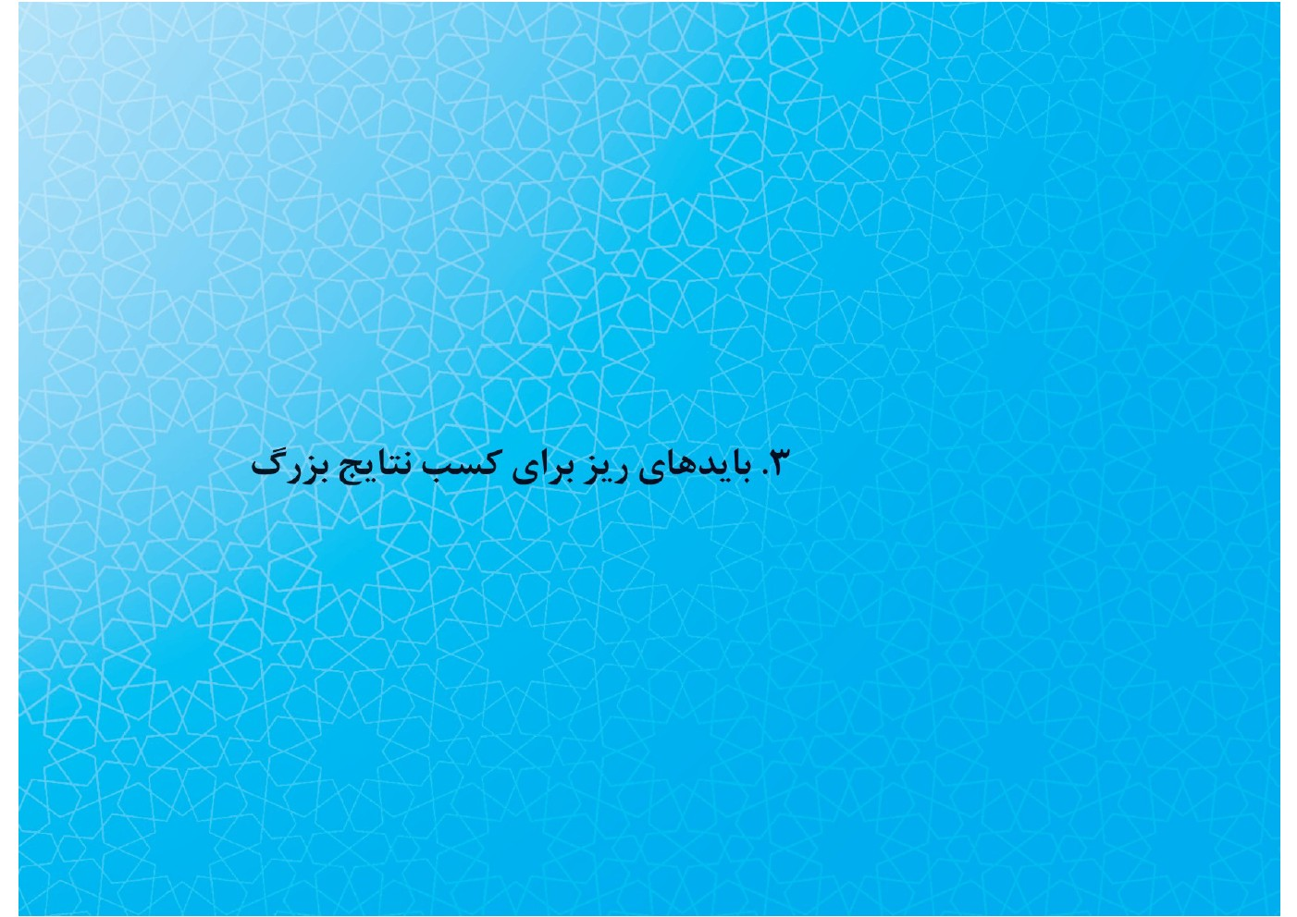
گاه‌گاهی به فرزندتان بگویید: «من به وجود تو افتخار می‌کنم.»
هرچه ویژگی‌های فرزندتان را بیشتر بدانید، بیشتر باعث رشد او می‌شوید؛ وگرنه، دو طرف به هم لطمه می‌زنید.
فایده‌های دوست خوب و ضرر‌های دوست بد را برای فرزند بیان کنید.
دوستان فرزندتان را بیشتر به منزل خود دعوت کنید و از نزدیک، بر رفتار آن‌ها نظارت کنید.
با والدینِ دوست فرزندتان ارتباط داشته باشید و بدانید که انسان، اغلب، صفات اخلاقیِ خود را از والدین به ارث می‌برد.
برای حذف دوستانِ نامناسب فرزندتان، باید خودتان بهترین دوستِ او شوید.
فرزند شما اخلاق دوستش را به‌آرامی و در فرایندی زمان‌بَر کسب می‌کند؛ پس، منتظر اتفاق ناگهانی نباشید.
به فرزندتان تذکر دهید که ظاهر زیبا خیلی خوب است؛ به‌شرط اینکه منجر به تباهیِ
عمر و جوانی نشود.
هرگاه خواستید فرزندتان را از کاری نهی کنید، ابتدا کار مثبتی را، به‌عنوان جانشین، به او پیشنهاد کنید.
فرزندتان را با واقعیت‌ها، مشکلات و ناهنجاری‌هایی آشنا کنید که عموماً در جامعه رخ می‌دهد.
مهارت‌های حل مسائل اجتماعی را به فرزندتان بیاموزید.
ضمن آشنایی با پیشرفت‌های علمی در دنیا، فرزندتان را برای زندگی در دنیای واقعیِ نسلِ خودش آماده کنید.
اجازه دهید فرزندتان گاهی شخصاً با مشکلات شخصی‌اش مقابله کند و شما فقط با محبت، او را نظارت و پشتیبانی کنید.
به فرزندتان بفهمانید که انسان‌های مختلفی در جامعه وجود دارند و گاهی ممکن است افراد شروری در لباس انسان‌های خوب ظاهر شوند.
تابستان فرصت خوبی است که اعتمادبه‌نفسِ فرزندتان را، با سپردن مسئولیت‌هایی به او، تقویت کنید.
این قانون را از راه‌های مختلف، به فرزندتان بیاموزید: «تلاش بیشتر، مساوی است با موفقیت بیشتر.»
مورچه‌ای را به فرزندتان نشان دهید که باری را ده‌ها بار پس از رهاشدن از دهانش، برمی‌دارد؛ ولی خسته و ناامید نمی‌شود.
فرصت خوبی است اگر به باغ‌وحش بروید و صفات خوب و بد حیوانات را برای فرزند توضیح دهید: وفای سگ، غیرت خروس، هیبت عقاب و... . نیز، می‌توانید عظمت پروردگارU را در نحوۀ خلقت برخی حیوانات به او نشان دهید: زیبایی طاووس، مفیدبودن گاو، مهاجرت پرندگان و... .

۴. در پُرکردن اوقات فراغت فرزندان، چه عواملی دخیل‌اند؟
تصویر
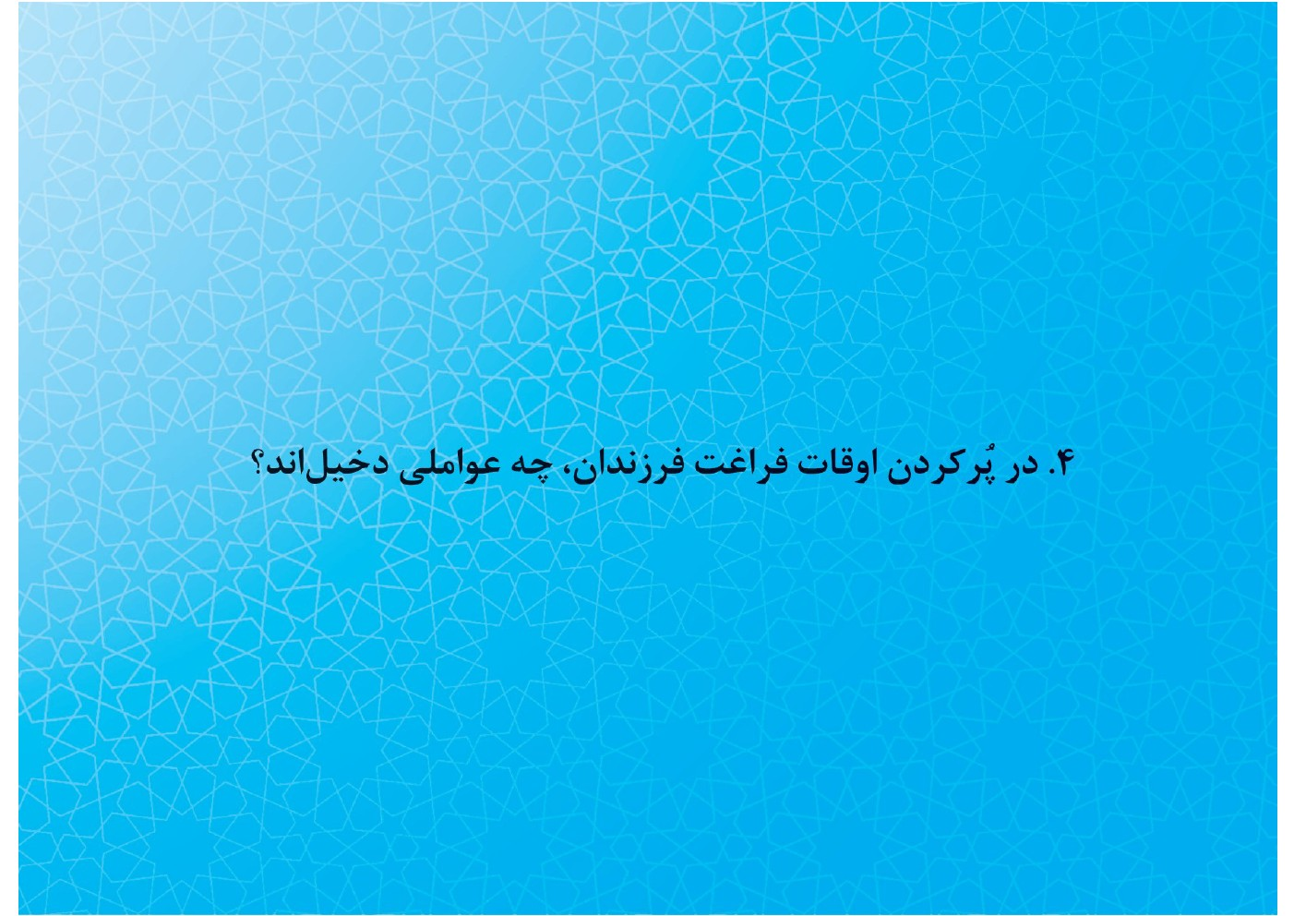
تصویر

1-4 تقویت معنویت در فرزندان
در تعطیلات، فرزندتان را با خداوندU و اهل‌بیت بیشتر آشنا کرده و داستان‌های قرآنی و تاریخی را برای او بیان کنید. می‌توانید کتاب‌های کم‌حجم و مفیدی درباب زندگیِ انبیاء الهی و ائمه برایش تهیه کنید.
کلمات مثبت و ذکرهای پُربرکت را به فرزندتان بیاموزید تا در مشکلات و تنهایی‌ها، از آن‌ها بهره ببرد: برای مثال، الحمدلله؛ خدایا، مرا تنها نگذار؛ خدایا، به امید خودت؛ خداوند بزرگ است.
به‌مناسبت تولد هر کدام از چهارده‌معصوم از فرزندتان بخواهید کتابی از همان معصوم مطالعه کند و برای شما کنفرانس بدهد.
در اعیاد مذهبی (نظیر اعیاد غدیر، فطر، قربان، تولد معصومین) در خانه چنان شادی و شوری ایجاد کنید که فرزندتان تا سال بعد، منتظر چنان روزی باشد.
احادیث کوتاه را با فرزندتان حفظ کنید.
اگر فرزندتان را به مراسم مذهبی، مثل زیارت یا جلسۀ قرآن می‌برید، دقت کنید که او از جلسه خوشش بیاید تا برای جلسۀ بعدی، خودش لحظه‌شماری کند.
به‌یاد داشته باشید که مؤمن‌شدن فرزند، فواید متعددی دارد: مأیوس‌نشدن در مشکلات و به‌سراغ خداوندU رفتن، افزایش امید به زندگی و رهایی از خطر پوچی، احترام ویژه به والدین، اذیت و آزارندادنِ دیگران، توکل در انتخاب‌ها.
2-4 اطلاعات عمومی فرزندان
امام‌علی می‌فرمایند: «یادگیری در کودکی، مثل حک‌کردن روی سنگ و در بزرگی، مثل نوشتن روی آب است.»
فرهنگ کتاب‌خوانی را در خانواده رواج دهید و اطلاعات عمومی فرزندتان را بالا ببرید.
برای مطالعۀ فرزندتان، محل مناسبی را از جهت نور، دما، سکوت و آرامش تدارک ببینید.
فرزندتان را با نقشه‌های ایران و جهان آشنا کنید.
درست‌کردنِ روزنامه‌دیواری را به فرزندتان بیاموزید.
برخی مطالب مجله‌ها یا روزنامه‌ها را با فرزندتان بخوانید.
گاهی با فرزندتان جدول حل کنید.
از گذشته و تجربه‌های خود برای فرزندتان تعریف کنید؛ ولی نه از خود!
اتفاقات شیرین و تلخ زندگی‌تان را برای او تعریف کنید و علل و راه‌حل‌های آن‌ها را هم برایش بگویید.
همراه با فرزندتان پای صحبت‌های پدربزرگ و مادربزرگ بنشینید و از خاطرات تلخ و شیرین آن‌ها بهره ببرید.
از فرزندتان بخواهید برخی خاطرات تلخ و شیرین خود را مکتوب کند؛ چراکه ثبت
خاطرات، قدرت فکر و مهارت نوشتنِ آن‌ها را بالا می‌برد.
گاهی، با پرسش‌های کوتاه و معماهای ساده، فکر بچه‌ها را تقویت کنید.
برای متمرکزساختن توجه و فکر کودک، از روش‌های عینی استفاده کنید؛ مثلاً، جمع و تفریق را با نخود و لوبیا انجام دهید.
از سنگ، برگ، انواع هسته‌ها و مانند این‌ها برای آموزش مفاهیم مختلف استفاده کنید.
از او بخواهید برای مناسبت‌هایی نظیر عید غدیر و عید نوروز، برای شما یا اقوام نزدیک کارت تبریک‌های دست‌ساز درست کند.
همراه فرزند، کاردستی‌های ساده بسازید.
به او بیاموزید که با مواد بازیافت، کاردستی‌های زیادی می‌توان ساخت: مثلاً چراغ خواب، با قوطی‌های پلاستیکی.
شماره‌تلفن‌های ضروری را به فرزندتان یاد دهید: اورژانس، آتش‌نشانی، اقوام نزدیک و... .
روش صحیح استفاده از وسایل نقلیۀ عمومی، خودپردازها، تلفن همگانی و... را به فرزندتان بیاموزید.
3-4 جعبۀ جادو!
در استفاده از تلویزیون، شایسته است نکات زیر را در نظر بگیریم: نوع برنامه، زمان برنامه، فایده و ضرر آن، آثار برنامه و مدت‌زمان نشستن پای تلویزیون.
آیا می‌دانید اگر کسی فقط روزی سه ساعت تلویزیون تماشا کند، در سال، حدود هزار ساعت پای این جعبۀ جادوست؟!
هنر استفادۀ صحیح و مفید از تلویزیون را به بچه‌ها بیاموزید.
اعضاء خانواده باید در نگاه‌کردن به تلویزیون، هدف داشته باشند؛ نه اینکه همۀ برنامه‌ها را نگاه کنند.
کودکان، بسیاری از خصلت‌ها مثل شجاعت، ترسویی، ایثار، گذشت و... را از تلویزیون یاد می‌گیرند.
متأسفانه، برخی والدین با حرص و اشتیاق برنامۀ کودک را نگاه می‌کنند و با این کار، باعث می‌شوند کودکِ آن‌ها به خودش اجازه دهد که همۀ برنامه‌های مخصوصِ بزرگ‌ترها را نگاه کند؛ در ضمن، والدین نمی‌توانند نسبت به نگاه‌کردن برنامه‌ها، فرزندان را چندان امر و نهی کنند.
همراه با فرزندتان نکات مثبت و منفیِ بعضی از برنامه‌های تلویزیون را تحلیل کرده و برخی فیلم‌ها را نقد کنید.
۴-۴ وقت کجا؟! طلا کجا؟
آیا می‌دانید فرزندتان، در تابستان، می‌تواند حدود ۸۰۰ ساعت وقت مفید داشته باشد؟
حال در نظر بگیرید که برای یادگیری هر کدام از هنرها، علوم، زبان‌های خارجی، کامپیوتر و... حدود ۵۰۰ ساعت کافی است!
امام‌علی فرمودند: «ازدست‌دادن فرصت‌ها، غصه‌آور و ناراحت‌کننده است.»
مفاهیمِ زمان و ارزش وقت و سرعت گذر آن‌را، به فرزندتان تفهیم کنید. درک بهتر زمان، به بچه‌ها کمک می‌کند که عمر و مخصوصاً جوانی خود را تباه نکنند.
همراه با فرزندتان بیندیشید: «به‌نظر تو، در ده ثانیه چه کار‌های مثبتی می‌توان انجام داد؟»
جدول برنامه‌ریزیِ روزانه‌ای برای فرزندتان تهیه کنید و برای تداومِ تعهد به آن، به او کمک کنید؛ البته مواظب باشید که از برنامه‌ریزی، خسته یا دل‌زده نشود.
به فرزندتان بگویید: «وقت طلا نیست و از آن ارزشمندتر است؛ چراکه وقت را با طلا نمی‌شود خرید.»
5-4 تفریح و ورزش
در بین ورزش‌ها، پیامبر اکرم سوارکاری، شنا و تیراندازی را سفارش می‌فرمایند.
تفریحات فرزندتان را جهت‌دار کرده و رشد جسمی و روحی و مذهبی را در آن لحاظ کنید.
یکی از ورزش‌هایی که در رشد جسم و روح فرزندان تأثیر بسیار دارد، کوه‌پیمایی است که فواید کم‌نظیری در بر دارد: استقامت، کمک به همراهان، تجربۀ کار تیمی، تمرین کم‌حرف زدن و... .
فرزندتان را زیاد به طبیعت ببرید و ذهن او را به این نکات توجه دهید: علم به عظمت و قدرت پروردگارU، فلسفۀ آفرینش، چگونگی زندگی در طبیعت، نحوۀ برخورد با پدیده‌های خلقت، ارزش محیط‌زیست، لذت آرامش در طبیعت، یافتنِ جهات چهارگانه با نگاه به ستاره‌ها، قبله‌یابی و... .

5. معجزه ای به نام بازی
تصویر

بچه‌ها برای یادگرفتنِ چیزی بازی نمی‌کنند؛ ولی از طریق بازی، مهارت‌های زیادی را یاد می‌گیرند. بخش اعظمی از آموزش‌ها را می‌توان در خلال بازی و به‌طور غیرمستقیم به او آموخت.
بچه‌ها در هنگام بازی، فکر و برنامه‌ریزی می‌کنند و دست به نقش‌آفرینی می‌زنند؛ ازاین‌رو، کم‌کم شخصیت آن‌ها شکل می‌گیرد.
تداوم برخی بازی‌ها، شخصیت فرزندتان را تغییر یا شکل می‌دهد.
به دختر و پسرتان بگویید که نقش پدر و مادر را در نمایشی اجرا کنند؛ با این کار یا آنچه که هستید، نشان می‌دهند یا آنچه را که دوست دارند شما باشید!
با فرزندتان ورزش‌های محبوب او را انجام دهید یا در بازی‌های بچه‌گانه، با او مشارکت کنید.
بازی، مدرسۀ زنده و تأثیرگذاری است که کودک در آن پرورش می‌یابد.
بازی با گِل و درست‌کردن برخی اَشکال، آثار روانیِ مثبتی دارد.
اسباب‌بازی‌ها را متنوع و متعدد کرده و طبقه‌بندی کنید. سپس، هر چندوقت یک‌بار، یک
گروه از آن‌ها را در اختیار فرزندتان بگذارید.
با فرزندتان بازی‌های ورزشی، هوشی، اطلاعاتی و علمی، فراوان انجام دهید.
در هنگام بازی، می‌توانید نقاط مثبت و منفیِ جسم و روح فرزندتان را متوجه شوید.
وقتی فرزندتان را به فضا‌های جدید یا خانۀ اقوام می‌برید، با خودتان وسایل سرگرم‌کننده ببرید تا هم سرگرم باشد و هم با همسالانش بر سرِ اسباب‌بازی دعوا نکند.
عده‌ای از والدین معتقدند که فرزندشان باید چند هنر و ورزش را یاد بگیرد و عده‌ای می‌گویند که فقط در یک رشته باید استاد شود. شما با توجه به استعداد فرزندتان، تصمیم بگیرید.
اگر برایتان مهم است که فرزندتان ورزش یا هنر یا علمی بیاموزد، توجه داشته باشید که بهترین زمان برای شروع، دوران نوجوانی است.
نتایج بازی گونه‌گون‌اند: ایجاد شادابی، افزایش هیجان، بالارفتن قدرت تکلّم، قوی‌شدن جسم، تقویت فکر، تخلیۀ انرژی، تمرین کار تیمی.
1-5 چند بازیِ مناسب با فضای بسته
به فرزندتان بازی‌های حیاطی یا داخل‌اتاق و فضای بسته، مثل اتاق، را بیاموزید و گاهی خودتان نیز با آن‌ها بازی کنید. برخی بازی‌ها از این قرار است:
۱. اسم‌فامیل: یک حرف اعلام می‌شود و همۀ اسامیِ اسم، فامیل، میوه، شهر، کشور و... باید با آن حرف آغاز شود؛ مثلاً، با حرف «ب»: بهاره، باقرزاده، بِهْ، بابل، برزیل،... .
۲. هُب‌هُب: گروهی شروع به شمارش اعداد می‌کنند و شماره‌های خاصی را باید به جایش هُب بگویند؛ مثلاً، به‌جای اعداد زوج یا به‌جای اعداد ضریب پنج.
۳. رادار: شیئی را پنهان کرده و با ضربه‌زدن و تغییر صدای ضربه، نزدیک یا دور‌شدنِ فرزندتان را به او اعلام کنید.
۴. تمرکز حواس: هدفی را به فرزندتان نشان دهید؛ بعد، چشم‌هایش را ببندید و بگویید ابتدا سه دور بچرخد و به‌طرف هدف برود.
۵. بگرد و پیدا کن: ابتدا اتاق را به فرزندتان نشان دهید؛ بعد، دکور اتاق را عوض کنید و از او بخواهید تغییر را پیدا کند.
۶. معما‌های هوش: مثلاً، دو طرف دیوار، یکی پنبه است و یکی آهن. خروس روی این دیوار تخم می‌کند. اگر تخم‌مرغ به کدام طرف برود، نمی‌شکند؟ / یک لیتر آب سنگین‌تر است یا یک لیتر روغن؟ / آینه چپ و راست را برعکس می‌کند؛ چرا بالا و پایین را برعکس نمی‌کند؟
۷. پانتومیم: کلمه یا مفهومی را بدون ادای هیچ کلامی و تنها با حرکت اعضاء بدن نشان دهید تا فرزند حدس بزند.
بازی‌های آشنای دیگر: بسکتبالِ اتاقی یا حیاطی، گل یا پوچ، نقطه‌چین، دوز و... .
تصویر
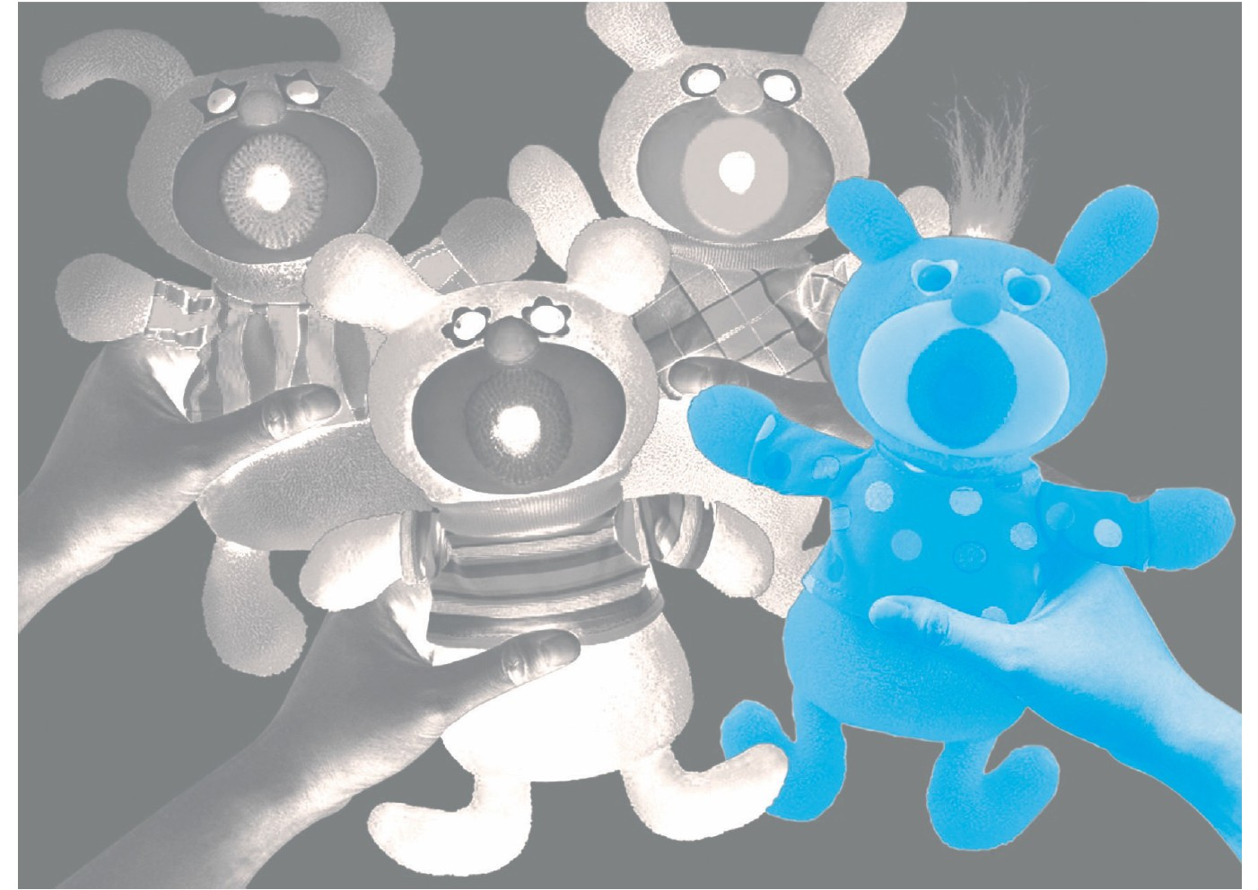
پرسشی رایج:
تصویر

هنگامی‌که به‌همراه فرزندمان به حرم امام‌رضا مشرّف می‌شویم، چه نکاتی را رعایت کنیم؟
خاطرات شیرینِ زیارت‌های قبلی را برایش تعریف کنید.
قبلاً، محبت‌هایی را که امام‌رضا به شما داشته است، برای فرزندتان بازگو کنید.
بعضی از داستان‌های شیرین زندگی امام‌رضا را برای فرزندتان تعریف کنید.
در مسیر رفت و برگشت، مواظب باشید که گناهی انجام نشود؛ مثل موسیقی‌های غیرمجاز یا نگاه به نامحرم.
آراستگی را رعایت کنید: عطرزدن، لباس تمیز و زیبا و... .
آداب ابتداییِ ورود به حرم امام‌رضا را همراه با فرزندتان اجرا کنید.
لازم نیست تمام آداب زیارتی که شما باید رعایت کنید، او هم رعایت کند.
اگر فرزندتان توان دارد، از او بخواهید که برخی زیارت‌ها را با صدای بلند و برای شما بخواند.
زیارتی کوتاه و جذاب برایش اجرا کنید.
در جلوی دید فرزندتان، با حضرت کمی صحبت و دردِدلِ صمیمانه داشته باشید.
به فرزندتان یاد دهید که از امام‌رضا، هم حاجات دنیایی بخواهد و هم آخرتی.
زیباست اگر فرزندتان بیاموزد که از امام‌هشتم بیشتر برای دیگران حاجت بخواهد تا خود.
برای او توضیح دهید که امام‌رضا حاجت زائران را می‌دهد، به‌شرطی که مصلحت باشد.
لازم است بچه‌ها بفهمند که چهارده‌معصوم واسطۀ بین ما و خداوندU هستند.
قسمت‌های مختلف و جذاب حرم را که مربوط به کودکان است، به فرزندتان نشان دهید. به دارالقرآن (مدرسۀ دودرب) و نیز ادارۀ پاسخگویی به سؤالات دینی در مدرسۀ پریزاد، سری بزنید.
فرزندتان را با شخصیت‌هایی آشنا کنید که در حرم دفن هستند: شیخ طبرسی، شیخ بهایی، شهید هاشمی‌نژاد و... .
با فرزندتان قرارهایی بگذارید؛ مثلاً، «اگر گُم شدی، خیلی مضطرب نشو و به محل
گمشدگان برو.»
در مسیر حرم یا داخل حرم، اگر فرزندتان خسته شد، یا استراحت کنید یا او را بغل کنید.
فرزندتان را به‌هیچ‌وجه دعوا نکنید؛ وگرنه، خاطرۀ تلخی برایش از زیارت امام‌رضا به‌جا می‌گذارید.
اگر می‌خواهید کمی طولانی‌تر در حرم بمانید، یا فرزندتان را همراه نبرید یا رضایت او را کاملاً جلب کنید.
قبل یا بعد از حرم، جذابیت‌های مادی برایش ایجاد کنید؛ مثلِ خرید خوراکی‌های سالم.
اگر به فرزندتان، داخل حرم، خوراکی‌های کوچک می‌دهید، به او یاد دهید به دیگران هم بدهد.
نتیجۀ خوبی ندارد اگر بچه‌ها را، مخصوصاً صبح زود، از خوابِ گرم و نرم برای رفتن به حرم بیدار کنیم.

ghaemiyeh.com

. غلامعلی افروز، «هنگامه‌های فراغت، زمینه‌ساز بهداشت روانی و بستر خلاقیت‌ها»، پیوند، ش۱۴۲، تابستان۱۳۷۰، ص۱۲۴.
. میزان‌الحکم، مادۀ وَلَد.
. نهج‌البلاغه، حکمت۳۱.
. میزان‌الحکم، مادۀ وَلَد.

